 | 

<<Titulo Documento>>

<<Asunto Documento>>



31 de diciembre de 2011

Hoja de Control del Documento

Información del Documento
Título | <<Titulo Documento>>
Asunto | <<Asunto Documento>>
Nombre del fichero
Versión | <<v.r>>
Elaborado por | <<Autor Documento>> | Fecha Elaboración | 31/12/2011
Aprobado por |  | Fecha Aprobación
Confidencialidad

Control de Versiones
Versión | Descripción de los cambios | Elaborado por | Fecha Elaboración
99.99 | Elaboración inicial del documento | <<Autor>> | dd/mm/aaaa

Lista de Distribución
Apellidos, Nombre | Cargo / Función

ÍNDICE
1.INTRODUCCIÓN 4
2.DESCRIPCIÓN 5
2.1.Apartado 2.1 5
2.1.1.Apartado 2.1.1 5
2.2.Apartado 2.2 5
3.CONCLUSION 6

INTRODUCCIÓN
Ejemplo de tabla y figura:

Apellidos, Nombre | Cargo / Función
Tabla 1 – Lista de Distribución

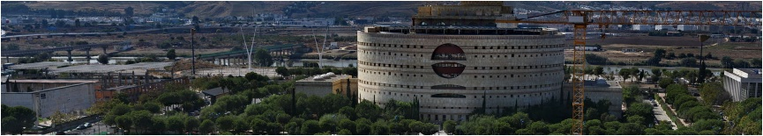
Figura 1 - Junta de Andalucía: Consejería de Hacienda y Administración Pública

DESCRIPCIÓN

Apartado 2.1

Apartado 2.1.1

Apartado 2.2

CONCLUSION

